- SVN检出地址：https://172.18.156.155:8443/svn/ZQUSciResearch

- 远程数据库（要修改数据库再连我的服务器吧，测试用自己的服务器，数据库在Web-->App_Data文件夹下）：

服务器名称：172.18.156.155
登录名：our
密码：1234560

- 数据表中“是否为空”字段没注明的话就是允许为空。有些表是几个表合在一起，就全允许为空了。对数据库作了修改在“工作笔记 ”文档中作一下说明，可能对其他人有影响的修改也说明一下。

- 几点建议：
- 文件命名规则（名称+下划线+操作，如添加用户页面：User_Add.aspx），示例：

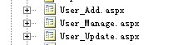

用户添加页面、用户管理页面、用户修改页面

- DAL层方法示例（注释清楚，并打上自己的名字吧）：

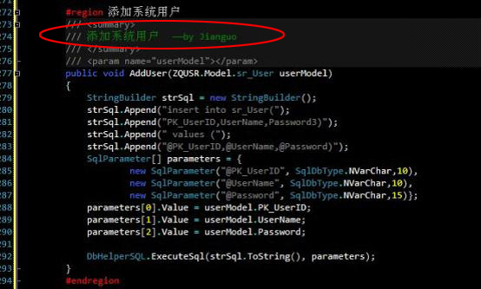
- DAL层与BLL层实现相同功能的函数名最好相同，注释也一样吧，如：

添加用户，DAL层中，添加用户的方法：

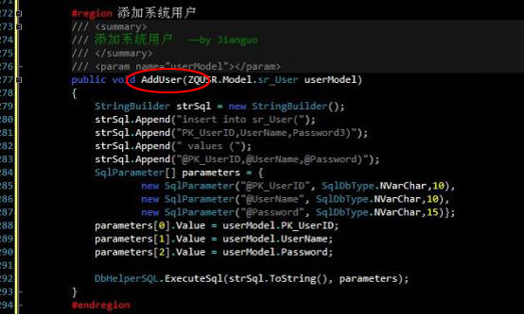

BLL层中，调用DAL层中的AddUser方法，函数名一样：
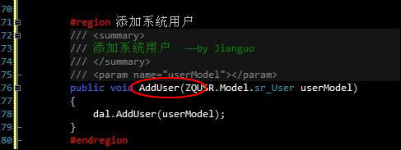

以上只是个人建议，有什么好方法请加上，呵呵……

